



DETALJREGULERING
BORGERENGA
RINGERIKE KOMMUNE
PLANID: 3007-456
Risiko- og sårbarhetsanalyse

DATO FOR SISTE REVISJON: 09.04.2026

BESKRIVELSE AV PLANOMRÅDET
Lokalisering: Planområdet ligger mellom eksisterende bebyggelse, langs Søndre Bergs vei og Borgergrenda i sør.
Areal: Planområdet utgjør ca. 58 daa.
Formål: Tilrettelegge for variert boligbebyggelse fordelt på 118 enheter med tilhørende anlegg i samsvar med kommuneplanens og statens retningslinjer.
Eksisterende situasjon: Planområdet bærer preg av hogst fra 2019 med lauvoppslag på hogstflatene.
Planlagt situasjon: Tiltenkt tilrettelagt for eneboliger, kjedede boliger, rekkehus og leilighetsbygg.

METODE OG FORUTSETNINGER

SJEKKLISTE
Sjekklisten skal fungere som en oversikt for å avklare hvilke hendelser som er til stede og hva som skal analyseres nærmere i hht dsb sin veileder for Risiko og sårbarhetsanalyse i arealplanlegging – 2017. Der det foreligger grunnlag for analyse, er analyseskjema utarbeidet i hht veilederen og vedlagt.

Forhold som er med i sjekklista, men ikke er til stede i planområdet eller i planen, er kvittert ut i kolonnen «Nei» og kun unntaksvis kommentert.

Sjekkliste for vurdering av risiko og sårbarhet i saker etter plan- og bygningsloven:

Aktuelle innsynsløsninger som er benyttet til kildeinformasjon:
DSB: https://www.dsb.no/lover/risiko-sarbarhet-og-beredskap/ og
https://kart.dsb.no/
NVE: https://www.nve.no/flaum-og-skred/arealplanlegging/
-Sjekkliste for reguleringsplan – vurdering av tema innenfor NVEs forvaltningsområder: sjekkliste_nve_2016.pdf
- http://publikasjoner.nve.no/faktaark/2013/faktaark2013_05.pdf
Miljødirektoratet: http://miljodirektoratet.no/no/Tjenester-og-verktoy/Database/
NGU: http://www.ngu.no/emne/kartinnsyn
Kart Ringerike kommune: https://www.ringerike.kommune.no/
NIBIO: https://kilden.nibio.no
Norsk Klimaservicesenter: https://klimaservicesenter.no/
Riksantikvaren: https://www.riksantikvaren.no/
Klimahjelperen: https://www.dsb.no/globalassets/dokumenter/veiledere-handboker-og-informasjonsmateriell/veiledere/klimahjelperen.pdf
Miljøstatus: http://www.miljostatus.no/kart/

ANALYSE
En har gått ut fra kriteriene sannsynlighet og grad av konsekvenser. Nummereringen samsvarer med alvorlighetsgradene, hvor 1 er lite sannsynlig og ufarlig, og 4 er svært sannsynlig og katastrofalt.

Gradering av sannsynlighet:
SANNSYNLIGHETSKATEGORI | BESKRIVELSE
4. Svært sannsynlig | Skjer i gjennomsnitt mer enn 1 gang per år
3. Sannsynlig | Skjer i gjennomsnitt 1 gang i løpet av 1-10 år
2. Mindre sannsynlig | Skjer i gjennomsnitt 1 gang i løpet av 10-100 år.
1. Lite sannsynlig | Skjer i gjennomsnitt sjeldnere enn 1 gang per 100 år.

Gradering av konsekvenser for person og/eller miljøskader, samt økonomiske konsekvenser:
KONSEKVENSKATEGORI | BESKRIVELSE
1. Ufarlig | Ingen person- eller miljøskader.  Ingen skade på eller tap av stabilitet*  Økonomiske konsekvenser opp til 100 000kr
2. En viss fare | Få og små personskader, mindre miljøskader.  Ubetydelig skade på eller tap av stabilitet*  Økonomiske konsekvenser mellom 100 000kr og 1 million kr.
3. Kritisk | Få, men alvorlige personskader, og omfattendemiljøskader.  Kortvarig skade på eller tap av stabilitet*  Økonomiske konsekvenser mellom 1 og 10 million kr.
4. Farlig | Opp til fem døde, og opp til 20 alvorlig skadde/syke.  Skade på eller tap av stabilitet med noe varighet*  Økonomiske konsekvenser mellom 10 og 100 million kr.
5. Katastrofalt | Mer enn fem døde, og mer enn 20 alvorlig skadde/syke.  Varige skader på eller tap av stabilitet*  Økonomiske konsekvenser over 100 million kr.
* Med stabilitet menes svikt i kritiske samfunnsfunksjoner og manglende dekning av grunnleggende behov hos befolkningen.

Karakteristikk av risiko som funksjon av sannsynlighet og konsekvenser illustreres i tabell:
Konsekvens:  Sannsynlighet: | 1. Ufarlig | 2. En viss fare | 3. Kritisk | 4. Farlig | 5. Katastrofalt
4. Svært sannsynlig
3. Sannsynlig
2. Mindre sannsynlig
1. Lite sannsynlig

Ved gjennomgang av risiko har en benyttet følgende fargeskala:
Risiko uakseptabel. Plan endres/forkastes
Stor risiko. Tiltak nødvendig eller plan endres.
Liten risiko. Tiltak kan vurderes
Akseptabel risiko

SJEKKLISTE
 |  | RISIKO
NATURFORHOLD |  | Ja | Nei | Usikker | KOMMENTAR
Skred/Ras/  ustabil grunn | Er planområdet utsatt for snø-, is-, jord-, stein- eller fjellskred? |  | X |  | Området ligger ikke innenfor aktsomhetsområde for skred på NVE/NGUs aktsomhetskart.  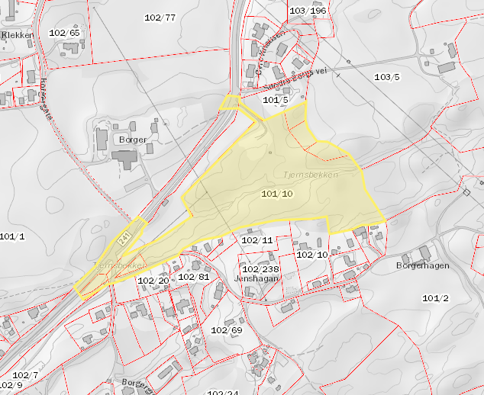
Skred/Ras/  ustabil grunn | Over eller under marin grense?  Er det fare for utglidning av området (ustabile grunnforhold, dårlig byggegrunn), eks. kvikkleire. |  | X |  | Planområdet ligger over marin grense, ca. kote 220-240 og er ca. 3 km fra nærmeste aktsomhetssone for kvikkleireskred.  Pga. høyde i terrenget, grunnforhold og funn i NVE’s aktsomhetskart, utelukkes faren for kvikkleireskred.  Geoteknisk undersøkelse er utført av Arkimedum AS, datert 11.01.2022 for planområdet, og rapport er vedlagt.  Konklusjon:  -Tomten ligger i område med tynt dekke av forvitret skiferfjell(skjælfjell). Planområde ligger fra kote 220-240, og er over marin grense. Nærmeste aktsomhetssone for kvikkleireskred er ca. 3 km fra planområde. På bakgrunn av ovennevnte, kotehøyde, grunnforhold og aktsomhetskart fra NVE, utelukkes faren for kvikkleireskred.
Skred/Ras/  ustabil grunn | Planlegges det tiltak nærere enn 20 meter fra bratt/masseførende bekk? | X |  |  | Tjernsbekken ligger innenfor planområde og fungerer som en naturlig flomvei i området i dag. Stikkrenner ligger flere steder nedstrøms i bekkedraget. Det planlegges lekeområde og veg i fylling over bekken. Det skal etableres bru for gående og syklende over bekken.  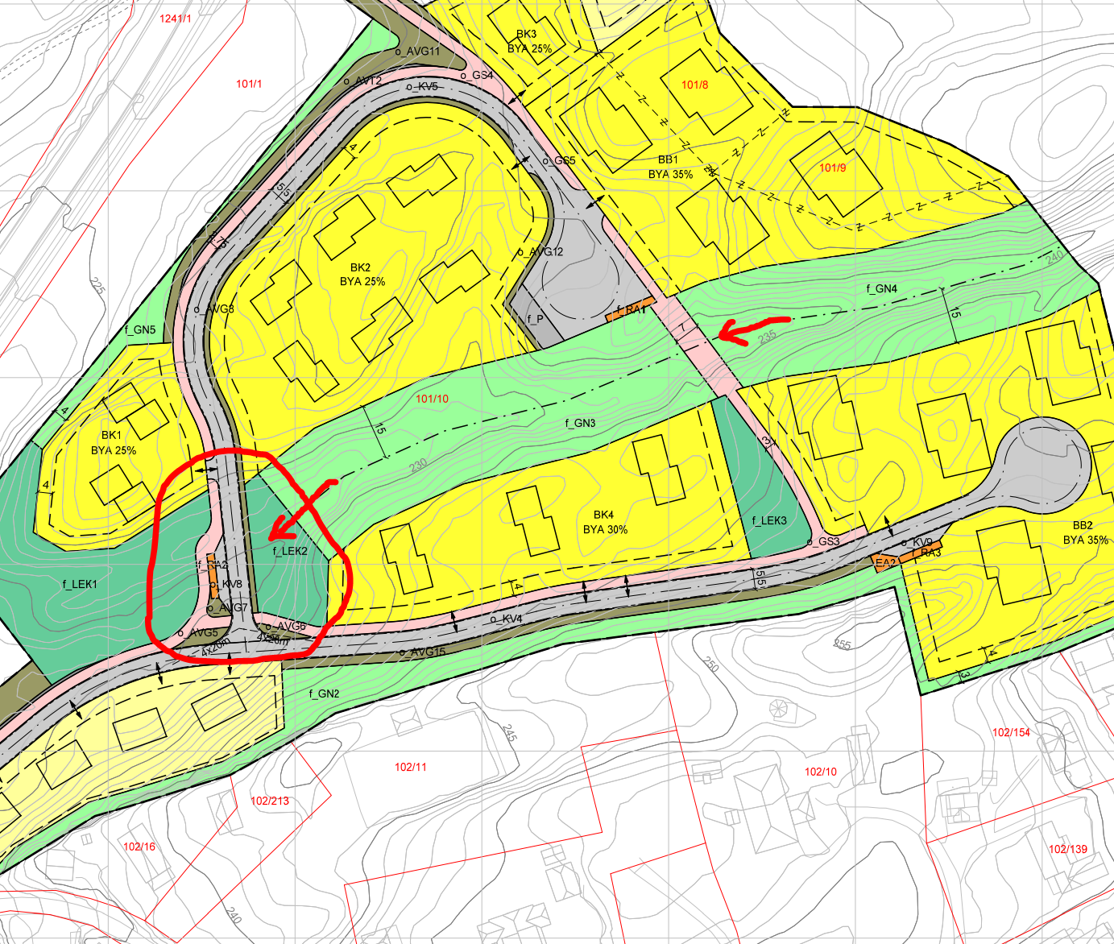
Skred/Ras/  ustabil grunn | Er det fare for flodbølger som følge av fjellskred i vann/sjø? |  | X
Flom i vassdrag | Er planområdet utsatt for flom eller flomskred, også når en tar hensyn til økt nedbør som følge av klimaendringer (se NVE Atlas)? | X |  |  | Deler av planområdet, langs Tjernsbekken, ligger innenfor aktsomhetsområde for flom, ifølge NVEs kartdatabase. Bekken fungerer som naturlig flomvei.  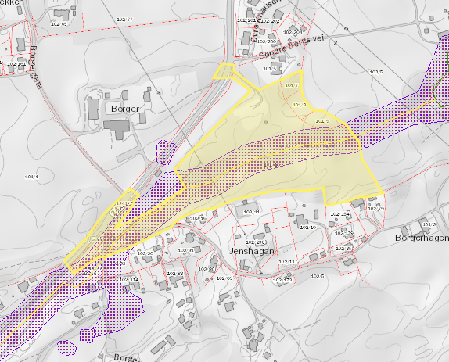  Det er ikke registrert 200-årsflom, og området er generelt ikke utsatt for flom. Nærmeste registrering av område for 200-årsflom er 158 høydemeter lavere og over 2 km i luftlinje fra planområde, Storelva i Hønefoss.  Økt nedbør som følge av klimaendringer:  Ifølge Norsk Klimaservicesenters klimaprofil for Buskerud (2021) vil klimaendringene særlig føre til behov for tilpasning til kraftig nedbør og økte problemer med overvann. Episoder med kraftig nedbør øker vesentlig både i intensitet og hyppighet, og dette vil også føre til mer overvann.  Kombinasjonen av kraftig nedbør og fortetting er en utfordring, fordi stor og hurtig avrenning kan skade bygninger, infrastruktur, helse og miljø.  Cowi AS har utarbeidet plan for teknisk infrastruktur, som viser til overvannshåndtering.  Fotavtrykk fra foreløpig plan utgjør 9% av planområde, og er ca. 58 daa. Avrenningsområde fra utbyggingsområdet vil utgjøre ca. 3%.  Overvann fra bygg vil bli håndtert på egen tomt og i terrenget. Vann fra tette flater føres i hovedsak til grøfter og naturlige forsenkninger i terrenget, for videre ned til Tjernsbekken.  Det er planlagt fordrøyningsanlegg innenfor planområde i tilknytning til Tjernsbekken, noe som vil bedre situasjonen og ivareta en mulig 200-årsflom.  Tiltenkt situasjon for planområde ivaretar og tilrettelegger for at alt av overvann føres til terrenget, og hensyntar klimaendringer som økt nedbør.  Temaet er utredet av fagkyndig og analyseres dermed ikke videre.
Flom i vassdrag | Problemer med overflatevann, avløpssystem, lukkede bekker, oversvømmelse i kjellere, oppstuving av flomvann (elveutløp) osv.? |  | X |  | Området ligger godt til rette for at overvann kan ivaretas lokalt, og føres til Tjernsbekken.  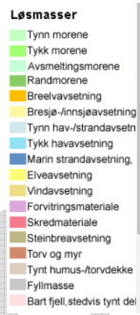  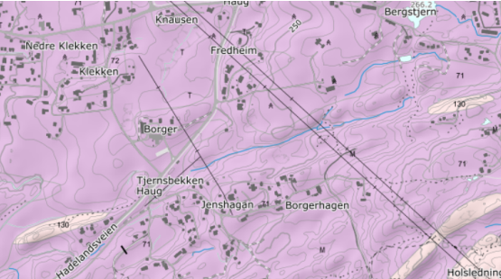  Store deler av området består av fjell/forvitringsmateriale, som kan ha en viss infiltrasjonsevne.  Cowi AS utarbeidet en plan for infrastruktur, vann, avløp og overvann for Borgergrenda.  Planområdet ligger godt til rette for håndtering av overvann fra bygg på eksisterende terreng. Overvann fra tette flater føres i størst mulig grad i naturlige forsenkninger og grøftesystem for naturlig løp ned til Tjernbsbekken. Tjernsbekken fungerer som naturlig flomvei.  Temaet er utredet av fagkyndig og analyseres dermed ikke videre.
Stormflo | Er området utsatt for stormflo, også når en tar hensyn til havnivåstigning som følge av klimaendringer? |  | X |  | DSB-kart. Stormflo påvirker primært kystnære strøk.
Stormflo | Er området utsatt for bølgepåvirkning eller oppstuving av flomvann (elveutløp) i kombinasjon med stormflo? |  | X |  | DSB-kart. Bølgepåvirkninger/Oppstuving av flomvann påvirker primært kystnære strøk.
Vind og nedbør | Er området spesielt utsatt for sterk vind eller store nedbørsmengder eks. snø? |  | X |  | Ifølge Norsk klimaservicesenter sin klimaprofil for Buskerud (2021) er endringene i vindforholdene liten. Men grunnet stor usikkerhet i framskrivning for vind, må lokale vindforhold tas med i planleggingen.  Nedbør:  Ifølge Seklima.met.no værstatistikk for de siste 5 år, så har nedbøren ved målestasjonen Høyby i Hønefoss vist noe variasjon i forhold til normalen. I 2019 var det registrert mest nedbør med 36,8 % mer nedbør enn normalt.  Regn:  Ifølge Norsk klimaservicesenters klimaprofil for Buskerud (2017) så forventes det at episoder med kraftig nedbør øker vesentlig både i intensitet og hyppighet. Dette vil stille større krav til overvannshåndteringen.  Se for øvrig punktet for flom.  Snø:  Ifølge Norsk klimaservicesenters klimaprofil for Buskerud (2017) er det forventet en betydelig reduksjon i snømengdene og antall dager med snø i lavereliggende områder. Det vil fortsatt være enkelte år med betydelig snøfall selv i lavlandsområder. Det vil bli flere smelteepisoder om vinteren som følge av økning i temperaturen.
Skog/lyngbrann | Er området utsatt for tørke eller spesiell brannrisiko som følge av toglinje, veier, lynnedslag mm? | X |  |  | Planområde ligger i god avstand fra knutepunktet, Hønefoss, for større motorvei og jernbane. Ikke langt fra området går det høyspenttrase (ca. 70m på det nærmeste), samt en lavspent trase gjennom planområde. Denne planlegges lagt i bakken.  Området er i NIBIO gårdskart markert som produktiv barskog og bærer preg av hogst. Ringerike er en stor skogbrukskommune og det er kjent at klimaendringene vil gjøre området våtere og villere. Klimaendringer vil kunne gi utslag i perioder med ekstremt tørke, og dermed økt skogbrannfare på generell basis i Norge.  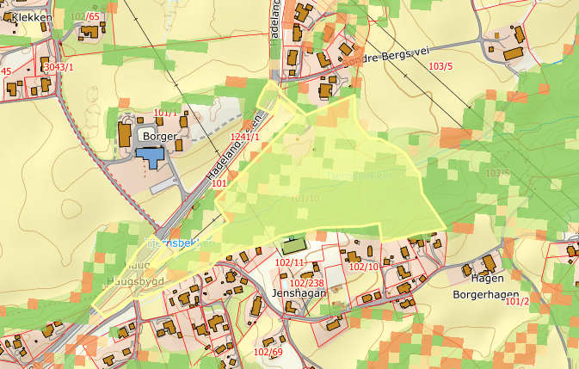  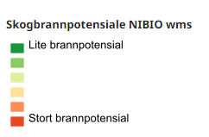  Ut fra WMS-kartlag fra NIBIO, skogbrannpotensialet, kan det se ut til at store deler av området har lite brannpotensialet.  Ringerike kommune er en av Norges største skogbrukskommuner, og ved langvarig tørke er det svært utsatt for brann både i gress, kratt og produksjonsskog.
Radon | Trengs det særskilte hensyn til radon? | X |  |  | Planområde ligger innenfor område med 1 aktsomhetsgrad på radon.  http://geo.ngu.no/kart/radon/  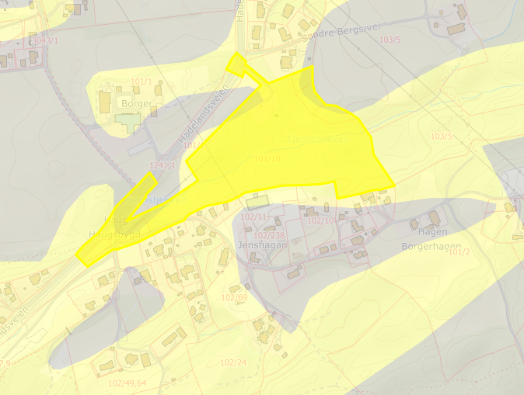  Bebyggelsen må utformes slik at en unngår forhøyde verdier av radongass innendørs, jf. gjeldende teknisk forskrift.  Forskriftens kap. 13 Inneklima og helse, §13-5. Radon, stiller krav til sikring av boliger mot radonkonsentrasjon over 200 Bq/m3.
INFRASTRUKTUR OG SAMFUNNSFUNKSJONER |  | RISIKO |  |  | KOMMENTAR
 |  | Ja | Nei | Usikker | KOMMENTAR
Samferdsel/  Transport | Vil uønskede hendelser på nærliggende transportnett utgjøre en risiko for planområdet? |  | X |  | En uønsket hendelse på FV241 i nærheten av rød sirkler i figuren nedenfor, vil påvirke adkomstmulighetene til planområdet.  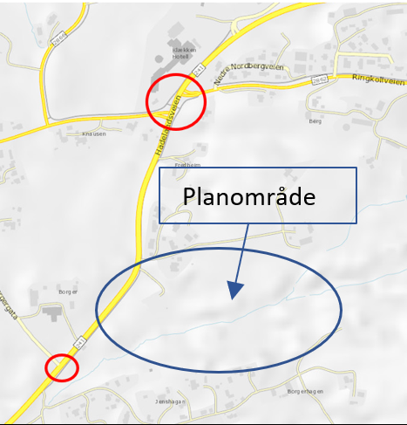  Borgergata  Klekkenveien  Planområdet har adkomst fra FV241, retning nord og sør.  Ved uønskede hendelser, der veien er stengt, vil en kunne ta seg fram til området via Klekkenveien-Borgergata.  Konsekvensen ansees derfor liten, om det skulle oppstå uønskede hendelser på nærliggende transportnett.
Samferdsel/  Transport | Vil uønskede hendelser på nærliggende transportnett utgjøre en risiko for vei, bru, tunnel? | X |  |  | Alternativ adkomst via Klekkenveien-Borgergata foreligger, som beskrevet i punkt over.  Om en vei skulle bli stengt, vil det være alternativ adkomst.  Forholdet kan utgjøre en generell risiko for omkjøringer og ventetid, men ingen konkret risiko for planområdet.
Samferdsel/  Transport | Vil uønskede hendelser på nærliggende transportnett utgjøre en risiko for sjø, vann, elv, havneanlegg? |  | X |  | Ikke aktuelt
Samferdsel/  Transport | Vil uønskede hendelser på nærliggende transportnett utgjøre en risiko for jernbane? |  | X |  | Området ligger i god avstand fra jernbane
Samferdsel/  Transport | Vil uønskede hendelser på nærliggende transportnett utgjøre en risiko for flyplass? |  | X |  | Området ligger i god avstand fra flyplasser.
Samferdsel/  Transport | Kan området bli isolert som følge av blokkert transportnett, eks som følge av naturhendelser? |  | X |  | Det er alternative adkomstveier til planområdet, om en vei skulle bli stengt som følge av naturhendelse.  For øvrig er det ikke registrert spesielle aktsomhetsområder, flomsoner og lignende som kan bety full isolasjon.
Samferdsel/  Transport | Er det transport av farlig gods i området? | X |  |  | DSB kart har et registrert datasett i Ringerike kommune for uhell ved transport av farlig gods, mellom perioden 2006-2015 langs vei.  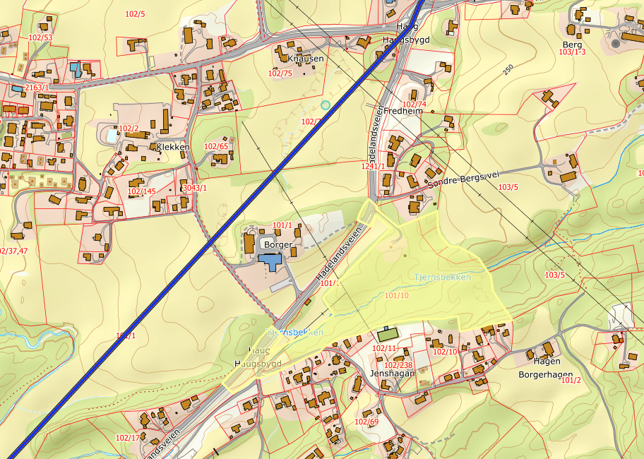  Ulykker med farlig gods kan gi store konsekvenser for liv, helse og miljø.  Transport av farlig gods ivaretas av virksomhet. Virksomheten skal til enhver tid kartlegge og forholde seg til gjeldende veiledere, lovverk og forskrifter for transport og håndtering av farlig gods, samt industrisikkerhet.
Samferdsel/  Transport | Er det kjente ulykkespunkter på transportnettet i området? |  | X |  | Det er ikke registrert kjente ulykkespunkt ifølge vegkart fra Statens Vegvesen.  24.05.2015 ble det vedtatt reguleringsplan utarbeidet av Statens vegvesen for FV241 Putten Klekken – Gang-/sykkelveg. Dette for å ivareta myke trafikanter og tilrettelegge for økt bosetting i område.  Frisikt i avkjøring til planområde sikres med frisiktsoner i kart og tilhørende bestemmelser.
Samferdsel/  Transport | Er det spesielle farer forbundet med bruk av transportnettet for gående, syklende og kjørende innen området? |  | X |  | Det er ingen spesielle farer for planområdet. Det er i tillegg lagt til hensynssone frisikt for å kunne best mulig sikre sikt for inn/utkjøring til planområdet.  Det er planlagt for frisiktslinjer i X- og T-kryss innen planområdet.  Det er i tillegg etablert gang og sykkelvei langs Hadelandsveien og videre, som bidrar til trygg forbindelse fra planområde og hele veien til bussholdeplass, butikker og idrettsanlegg mv. i Haugsbygd.
Samferdsel/  Transport | - Til skole og barnehage? |  | X
Samferdsel/  Transport | - Til nærmiljøanlegg, idrettsanlegg mv.? |  | X
Samferdsel/  Transport | - Til butikker og service? |  | X
Samferdsel/  Transport | - Til busstopp? |  | X |  | Eksisterende busstopp er i planen utformet iht. Veg- og gatenorm for Ringerike kommune.
 | Kan uønskede hendelser inntreffe som følge av anleggstrafikk i anleggsperioden? | X |  |  | I anleggsperioden vil ulykker som følge av anleggstrafikk kunne inntreffe.  Planområdet ligger nær eksisterende bebyggelse som anleggstrafikken må passere ved kjøring til og fra anleggsområdet. Flere eiendommer som grenser til planområdet, passerer planområdet og benytter samme adkomstveier som anleggsmaskinene i anleggsperioden.  Det forutsettes at sikkerheten rundt anleggstrafikken håndteres lokalt. Dette er innarbeidet i planbestemmelsene.
 | Er planområdet utsatt for trafikkstøy/støv? | X |  |  | 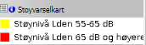  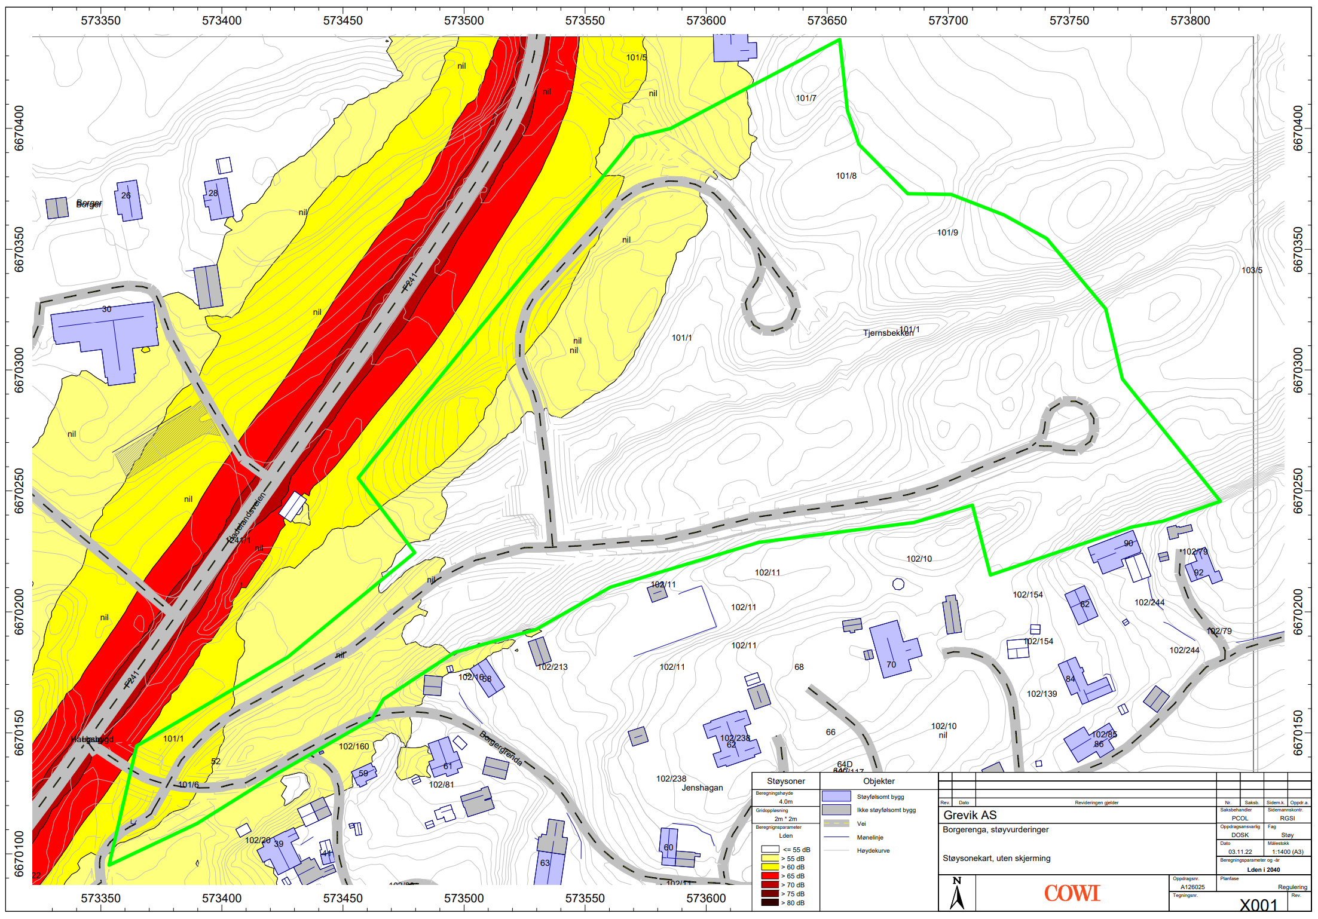  Deler av planområdet vil bli påvirket av støy fra FV241, Hadelandsveien.  Økt trafikk på adkomstveien som følge av utbyggingen vil naturlig kunne medføre noe økt trafikk til og fra område, og påvirke eksisterende beboere.  Under opparbeidelse av området kan det oppstå noe støy og støv i anleggsperioden, og er forbigående.  Entreprenør vil under anleggsperioden til enhver tid forholde seg til gjeldende retningslinjer for støy og støv.  Luftveisplager kan være konsekvens av økte støvplager.
Vannforsyning | Ligger tiltaket i eller nær nedslagsfeltet for drikkevannskilde? |  | X
Vannforsyning | Vil planlagt tiltak kunne medføre behov for å styrke/sikre vannforsyningen i området? |  | X |  | Planlagt utbygging krever at traseen for ringledning må legges om, da denne går gjennom planområde.  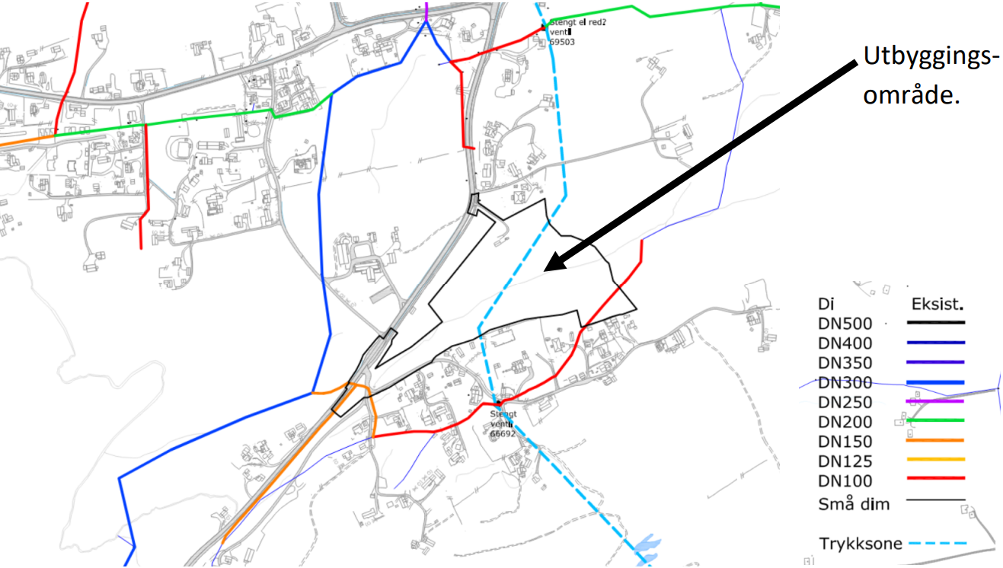  Cowi AS, som fagkyndig, har utarbeidet plan for teknisk infrastruktur, og konkludert med god kapasitet.  Temaet blir ikke videre utredet, da det håndteres av fagkyndige.
Vannforsyning | Er planlagte tiltak spesielt sårbar for svikt i vannforsyningen? |  | X
Avløp og renovasjon | Er det problemer tilknyttet utslipp, spillvann, renovasjon osv.? |  | X |  | Det vil avsettes område til renovasjon innenfor planområdet. Det må beregnes og dimensjoneres slik at det er tilstrekkelig for å dekke alle boenhetene i området.  Det er utarbeidet plan for teknisk infrastruktur, for området. Det er ikke konkludert med spesielle problemer eller utfordringer.
Kraftforsyning | Er planlagte tiltak/virksomhet spesielt sårbar for svikt i kraftforsyningen? |  | X |  | Det er en høyspentledning ca. 95 meter fra planområdet i luftlinje, samt lavspent som går gjennom planområdet.  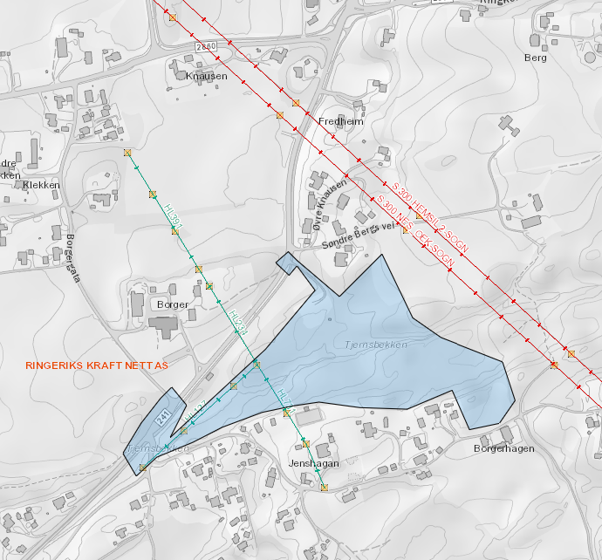  Det er ingen sårbare grupper/ virksomheter innenfor planområdet som kan bli spesielt negativt påvirket ved svikt i kraftforsyningen. Det skal etableres boligbebyggelse på tomten hvor spesielt barnefamilier vil være en naturlig målgruppe.
Kraftforsyning | Vil tiltaket endre (styrke/svekke) forsyningssikkerheten i området? |  | X |  | Høyspent skal bli lavspent innenfor området og kabler legges i jord.  Utbygger går i kontakt med strømleverandør med konsesjon i området, Ringerikes kraft, for å ivareta strømleveranse innenfor planområde.
Kraftforsyning | Er området påvirket av magnetfelt fra høyspentlinjer? |  | X |  | Det går en lavspentledning over planområdet i dag, men den forutsettes at legges i bakken.  I tillegg går det en høyspentlinje øst for området.  Det er ikke kjent at området er påvirket av magnetfelt fra eksisterende høyspentlinjer.  Området vil ikke bli videre påvirket av magnetfelt i forbindelse med utbygging innenfor planområdet.
Elektronisk kommunikasjon | Er planlagte tiltak spesielt sårbar for svikt i ekom (telefon og internett)? |  | X |  | Dekningskart fra Telenor: Store deler dekning av 2G, og området som er lyseblå dekker 4G  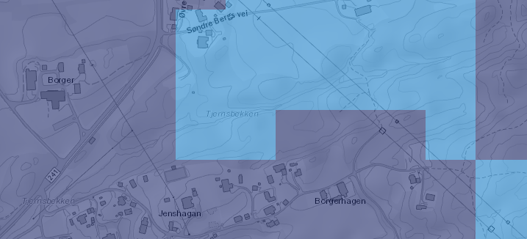  Dekningskart fra Telia:  5G og 4G – God dekning.  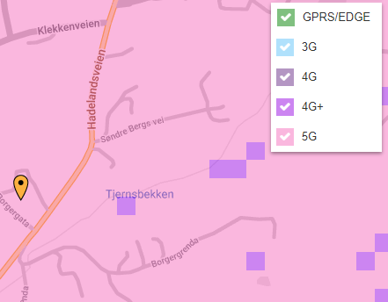  Dekningskart fra Ice Communication Norway:  God 4G dekning.  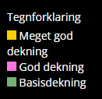  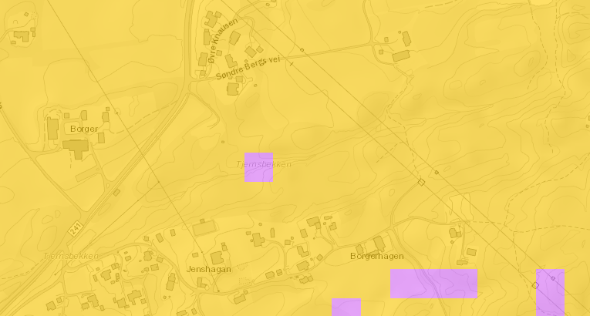  Det vil bli etablert fiber inne på planområde.
Elektronisk kommunikasjon | Vil tiltaket endre (styrke/svekke) forsyningssikkerheten i området? |  | X |  | Eksisterende luftstrekk i planområdet skal legges i bakken. Forsyningssikkerheten i området bedres som følge av tiltaket.
VIRKSOMHETER SOM REPRESENTERER SPESIELL FARE |  | RISIKO |  |  | KOMMENTAR
 |  | Ja | Nei | Usikker | KOMMENTAR
 | Medfører planen etablering av virksomhet (produksjon, lagring eller transport av farlige stoffer) som innebærer spesiell risiko? |  | X |  | Ikke aktuelt
 | Vil uønskede hendelser hos risikovirksomheter utenfor planområdet (industriforetak, lager eller tankanlegg) utgjøre en risiko for planen? |  | X |  | Ikke aktuelt
 | Fare for utslipp av farlige stoffer, kjemikalier, gasser eller væsker? |  | X |  | Ikke aktuelt
 | Fare for brann og eksplosjon? |  | X |  | Ikke aktuelt
 | Faller virksomheten innenfor storulykkesforskriften? |  | X |  | Ikke aktuelt
 | Ligger planområdet innenfor en dambruddssone? |  | X |  | Ikke aktuelt
 | Berøres planområdet av militært eller sivilt skytefelt? |  | X |  | Ikke aktuelt
VIRKSOMHETER MED KRITISKE SAMFUNNSFUNKSJONER |  | RISIKO |  |  | KOMMENTAR
 |  | Ja | Nei | Usikker | KOMMENTAR
 | Medfører planen etablering av samfunnsviktig virksomhet (helse- og omsorgsinstitusjon, skole, barnehage osv.) som er spesielt sårbar for bortfall av kritisk infrastruktur (samferdsel, vann og avløp, kraftforsyning, ekom mm)? |  | X |  | Ikke aktuelt
 | Er planlagt virksomhet sårbar for andre forhold? |  | X |  | Ikke aktuelt
FARLIGE OMGIVELSER |  | RISIKO |  |  | KOMMENTAR
 |  | Ja | Nei | Usikker | KOMMENTAR
 | Er det regulerte vannmagasin med spesiell fare for usikker is i nærheten? |  | X |  | Ingen kjente
 | Er det terrengformasjoner som utgjør spesiell fare (stup etc.)? | X |  |  | Fjellskjæring langs adkomstvei. Sikres med gjerde, fastsatt i bestemmelser.
 | Annet? |  | X
ER OMRÅDET PÅVIRKET ELLER FORURENSET SOM FØLGE AV TIDLIGERE BRUK |  | RISIKO |  |  | KOMMENTAR
 |  | Ja | Nei | Usikker | KOMMENTAR
 | Er området påvirket av tidligere virksomhet eks. forurenset grunn/sjøbunn/sediment? |  | X |  | Det har vært skog på området, som nå er hogd.  Det har vært et gårdssagbruk innenfor planområdet. Det er rimelig å anta at driften av sagbruket ikke har påført omgivelsene stor grad av forurensning.  Det har ikke vært annen virksomhet på området som tilsier at grunnen er forurenset.
 | Industrivirksomhet som f.eks. avfallsdeponering? |  | X |  | Ingen kjente
 | Gruver: åpne sjakter, steintipper etc.? |  | X |  | Ikke aktuelt
 | Militære anlegg: fjellanlegg, piggtrådsperringer etc.? |  | X |  | Ikke aktuelt
 | Annet? |  | X |  | Ingen kjente
SABOTASJE-/TERRORMÅL |  | RISIKO |  |  | KOMMENTAR
 |  | Ja | Nei | Usikker | KOMMENTAR
 | Er tiltaket i seg selv et sabotasje-/terrormål? |  | X |  | Ikke aktuelt
 | Finnes det mulige sabotasje-/terrormål i nærheten? |  | X |  | Ingen kjente
BRANN- OG ULYKKESBEREDSKAP |  | RISIKO |  |  | KOMMENTAR
 |  | Ja | Nei | Usikker | KOMMENTAR
 | Er det problemer tilknyttet slukkevannforsyning (mengde og trykk) i området? |  | X |  | Det er en forutsetning at utbygging brannprosjekteres etter gjeldende tekniske forskrift og plan- og bygningsloven.  Brann- og redningstjenestens «Retningslinjer vedrørende tilrettelegging for rednings- og slokkemannskap» skal også legges til grunn.  Må avklares med Ringerike brann – og redningstjeneste.  Det konkluderes i plan for teknisk infrastruktur at det er tilstrekkelig mengde slukkevann i området.
 | Er det problemer knyttet til utrykning og utrykningstid, spesielle brannobjekt i området? |  | X |  | Det vil ikke være spesielle problemer tilknyttet utrykning og utrykningstid i dette området. Planområdet ligger forholdsvis lett tilgjengelig i Hønefoss og nær fylkesvei. Brannstasjonen er lokalisert på Hønefoss i en avstand på ca. 7 km. Innsatstiden antas således å ligge på ca. 10 min j.fr.  Brann- og redningstjenestens  retningslinjer for tilrettelegging  for rednings- og slokkemannskap.  Gang- og sykkelvei nord i planområdet kan benyttes som beredskapsvei, om hovedadkomst er ufremkommelig. Dette er sikret i bestemmelser.
 | Er det problemer knyttet til adkomst for utrykningskjøretøy? |  | X |  | Vegsystemet og planlagte interne adkomster/gårdsrom gir gode adkomstmuligheter til bebyggelsen.
SÅRBARE OBJEKTER |  | RISIKO |  |  | KOMMENTAR
 |  | Ja | Nei | Usikker | KOMMENTAR
Natur | Vil planforslaget gi økt risiko for naturvernområder, andre viktige naturområder, rekreasjons- og friluftsområder | X |  |  | Deler av planområde er kartlagt som viktig friluftsområde, FK00036830 – Gullerudmarka.  Ganske stor brukerfrekvens med mange opplevelseskvaliteter med stor symbolverdi. Område er stort, over 7000 daa, ganske godt tilrettelagt samtidig som det er ganske inngrepsfritt og benyttes av mange, både av lokale, regionalt og nasjonalt.  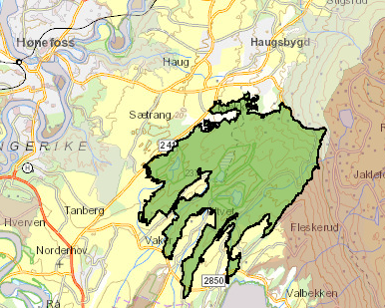  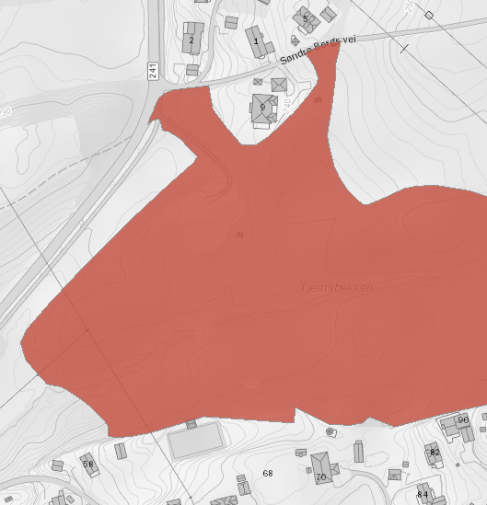  Innenfor planområde er det gjort funn av arter med stor forvaltningsinteresse, krattsoleie (Ranunculus polyanthemos) flere steder. Det er ikke gjort funn av rødlistede arter i Naturdatabase.  AsplanViak AS er engasjert av forslagstiller, og har utarbeidet en vurdering av konsekvens av planens forhold til naturmiljøet og ligger vedlagt.  Område er i kommuneplanens arealdel (KPA) avsatt til fremtidig boligbebyggelse, og det er utført KU i forbindelse med kpa.  Område langsmed Tjernsbekken tenkes i store deler å bevares, og vil sikres ved å anlegge formålsgrense langs bekkedalen for å bevare artsmangfold, og unngå at det foretas inngrep nær Tjernsbekken.
Helse- og omsorgsinstitusjoner | Vil planforslaget gi økt risiko for sykehus, sykehjem, aldershjem/eldreboliger, skoler, barnehage? | X |  |  | Anleggsdrift i området vil kunne påvirke institusjonen på Borger gård, ved støv, støy og økt trafikk av anleggsmaskiner.  Det er fastsatt bestemmelser som skal sikre at forholdet ivaretas.
Kulturminner | Vil planforslaget gi økt risiko for objekter med stor kulturhistorisk verdi? |  | X |  | Det er ikke registrert kulturminner i planområdet ifølge Askeladden.
Viktige offentlige bygninger | Vil planforslaget gi økt risiko for administrasjonsbygg, bygg for viktige tekniske funksjoner? |  | X |  | Ikke aktuelt
Trafikk-knutepunkt | Vil planforslaget gi økt risiko for jernbanestasjon, bussterminal, havn, flyplass? |  | X |  | Ikke aktuelt
El-forsyning | Vil planforslaget gi økt risiko for kraftverk, høyspentledninger, trafoer, dammer m.m.? |  | X |  | Høyspentledninger nord for planområdet ansees ikke berørt av planforslaget.

ANALYSE
Ut fra sjekklisten er det 11 hendelser som krever videre utredning, for å synliggjøre hensiktsmessige tiltak som bør innarbeides i planforslaget.

Nr | ANALYSE AV UØNSKET HENDELSE | Sannsynlighet | Konsekvens
 | NATURFORHOLD
1 | Skred/Ras/ustabil grunn  Planlegges det tiltak nærere enn 20 meter fra bratt/masseførende bekk? | 1 | 2
2 | Flom i vassdrag  Er planområdet utsatt for flom eller flomskred, også når en tar hensyn til økt nedbør som følge av klimaendringer (se NVE Atlas)? | 1 | 1
3 | Skog/lyngbrann  Er området utsatt for tørke eller spesiell brannrisiko som følge av toglinje, veier, lynnedslag mm? | 3 | 2
4 | Radon  Trengs det særskilte hensyn til radon? | 1 | 2
 | INFRASTRUKTUR OG SAMFUNNSFUNKSJONER
5 | Samferdsel/Transport  Vil uønskede hendelser på nærliggende transportnett utgjøre en risiko for vei, bru, tunnel? | 3 | 2
6 | Er det transport av farlig gods i området? | 1 | 4
7 | Kan uønskede hendelser inntreffe som følge av anleggstrafikk i anleggsperioden? | 2 | 2
8 | Er planområdet utsatt for trafikkstøy/støv? | 4 | 2
 | FARLIGE OMGIVELSER
9 | Er det terrengformasjoner som utgjør spesiell fare (stup etc.)? | 2 | 3
 | SÅRBARE OBJEKTER
10 | Natur  Vil planforslaget gi økt risiko for naturvernområder, andre viktige naturområder, rekreasjons- og friluftsområder? | 3 | 2
11 | Helse- og omsorgsinstitusjoner  Vil planforslaget gi økt risiko for sykehus, sykehjem, aldershjem/eldreboliger, skoler, barnehage? | 1 | 1

SAMLET RISIKOVURDERING
Karakteristikk av risiko som funksjon av sannsynlighet og konsekvenser illustreres i tabell:
Konsekvens:  Sannsynlighet: | 1. Ufarlig | 2. En viss fare | 3. Kritisk | 4. Farlig | 5. Katastrofalt
4. Svært sannsynlig |  | 8
3. Sannsynlig |  | 3,5,10
2. Mindre sannsynlig |  | 7 | 9
1. Lite sannsynlig | 2,11 | 1,4 |  | 6

KONKLUSJON
Eventuelle tiltak er beskrevet i analyseskjemaene nedenfor. Med utførte tiltak vil risiko og sårbarheten for negative hendelser være minimal.

NR. 1 | Skred/Ras/ustabil grunn  Planlegges det tiltak nærere enn 20 meter fra bratt/masseførende bekk?
BESKRIVELSE
Det planlegges for leilighetsbygg/parkeringsanlegg nærmere enn 20m fra bekken. Veianlegg, renovasjonsanlegg, gang- og sykkelveier med broforbindelse over bekken ligger utenfor anbefalt byggesone på 15m.

ÅRSAKER
- Fjerning av vegetasjon
- Store nedbørsmengder
- Vannføring og utvasking i bekk
- Marktrykk av ny bebyggelse
- Rystelser og bevegelser som følge av anleggsarbeider

EKSISTERENDE FORHOLD/FORUTSETNINGER

Terrenget er bratt på hver side av bekken, og det er satt igjen vegetasjon etter forrige hogst. Det er ikke registrert ras og skred i bekkedalen, og geoteknisk rapport konkluderer med at det generelt er stabile masser i området.

VURDERING

Tjernsbekken ligger innenfor planområde og fungerer som en naturlig flomvei i området i dag. Stikkrenner ligger flere steder nedstrøms i bekkedraget.
Det planlegges lekeområde og veg i fylling over bekken. Det skal etableres bru for gående og syklende over bekken.

FORSLAG TIL TILTAK OG MULIG OPPFØLGING I AREALPLANLEGGINGEN OG ANNET
- Byggegrense 15m fra Tjernsbekken, i trå med anbefaling fra geotekniker.
- Bevaring av vegetasjon langs bekken, som erosjonssikring.
- Krav til prosjekterte overvannsløsninger for alle felter.

NR. 2 | Flom i vassdrag  Er planområdet utsatt for flom eller flomskred, også når en tar hensyn til økt nedbør som følge av klimaendringer (se NVE Atlas)?
BESKRIVELSE
Det er gjort en vurdering av nedslagsfeltet og det vil være fare for oversvømmelser i de lavereliggende områdene ved nedbør med høy intensitet/lang varighet med dagens situasjon. Disse områdene omfatter i dag ikke område med boliger. Forslag til nye boligtomter ligger også høyere enn nevnte lavpunkter og er ikke utsatt i flomsituasjon.

ÅRSAKER
- Store nedbørsmengder

EKSISTERENDE FORHOLD/FORUTSETNINGER

De lavtliggende områdene er mer flomutsatt som følge av manglende flomsikring, mindre helning i terrenget og dimensjoner på eksisterende stikkrenner.

VURDERING

Tjernsbekken har generelt liten vannføring, ref. teknisk plan, og ny bebyggelse eller tekniske anlegg er ikke planlagt i områder med flomrisiko.

FORSLAG TIL TILTAK OG MULIG OPPFØLGING I AREALPLANLEGGINGEN OG ANNET
- Det skal etableres tekniske og naturlige overvannsløsninger langs Tjernsbekken, med områder for fanging av vann, terskloppbygging for forsinking og fordøying, og sikring av trygge flomveier mot utløp sør i planområdet.
- I grøftearealer langs veier skal det anlegges regnbed eller infiltrasjonsgrøfter, for å håndtere overvann i planområdet.
- Det er sikret i rekkefølgebestemmelser at plan for overvann skal godkjennes før utbygging.

NR. 3 | Skog/lyngbrann  Er området utsatt for tørke eller spesiell brannrisiko som følge av toglinje, veier, lynnedslag mm?
BESKRIVELSE
Planområdet er i all hovedsak kartlagt som produktiv skog, men ble hogd ut i 2019. Det grenser til et større sammenhengende skogsområde i nordøst. Det er ikke særskilte forhold som tilsier at planområdet er spesielt utsatt for skogbrann, men det er kjent at klimaendringene vil kunne gi utslag i perioder med ekstremt tørke. Kombinasjonen av ekstremvær og perioder med langvarig tørke kan øke faregraden.
Skogbrann kan medføre personskader og materielle skader.

ÅRSAKER
- Langvarig tørke
- Bålbrenning
- Lynnedslag
- Selvantenning
- Anleggsarbeid

EKSISTERENDE FORHOLD/FORUTSETNINGER

Planområdet ligger med kort responstid for brann- og redningstjenesten i Ringerike.
Området har lavt skogbrannpotensiale, jf. kartgrunnlag fra DSB. Større farepotensiale 0,5-1,5km sørvest for planområdet.
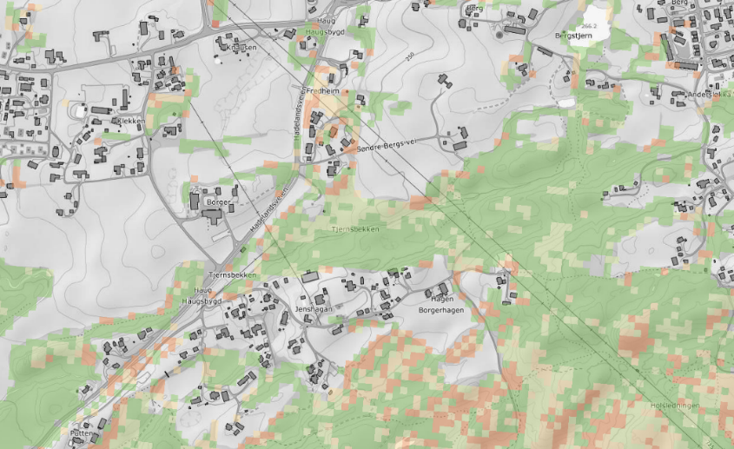

Figur fra DSB viser skogbrannpotensiale. Grønn er lavt-, og rød er høyt potensiale.

VURDERING

Generelt lavt farepotensiale, men ekstremvær og lengre tørkeperioder kan øke faregraden. Kort responstid for brann- og redningstjenesten i Ringerike. Innsatstiden er ca. 15 min.
Planforslaget vurderes til å ikke øke faregraden. Det er tilstrekkelig brannvannskapasitet i området, og nye brannkummer skal etableres.

FORSLAG TIL TILTAK OG MULIG OPPFØLGING I AREALPLANLEGGINGEN OG ANNET
- God informasjon med hensyn til brannfare.
- Tilrettelegging for brannbiler og utrykningskjøretøy.
- Tilstrekkelig med slukkevann.

NR. 4 | Radon  Trengs det særskilte hensyn til radon?
BESKRIVELSE
Planområdet ligger innenfor område med moderat til lav aktsomhetsgrad for radon.
Radon er nest hyppigste årsak til lungekreft etter aktiv røyking, og anslås å forårsake opptil 300 dødsfall hvert år i Norge (kilde: NGU)

ÅRSAKER
- Berggrunnen – bergarter som inneholder uran og gir økt risiko for radongass

EKSISTERENDE FORHOLD/FORUTSETNINGER

Planområdet ligger innenfor område med moderat til lav aktsomhetsgrad for radon, jf. kartgrunnlag fra NGU.
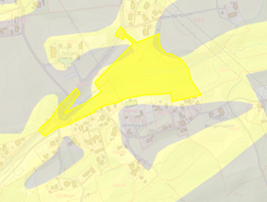

VURDERING

All ny boligbebyggelse innenfor planområdet skal radonsikres, som følge av aktsomhetsgraden i området.

FORSLAG TIL TILTAK OG MULIG OPPFØLGING I AREALPLANLEGGINGEN OG ANNET
- Det er fastsatt bestemmelser for radonsikring av ny boligbebyggelse.
- Det skal sikres at alle tiltak følger Teknisk forskrift §13-5 Radon.

NR. 5 | Samferdsel/Transport  Vil uønskede hendelser på nærliggende transportnett utgjøre en risiko for vei, bru, tunnel?
BESKRIVELSE
Planområdet har adkomst direkte fra FV241 Hadelandsveien, og er tilgrensende flere private veier. Hadelandsveien ligger langs planområdet, med gjennomgangstrafikk fra nord og sør.
Hendelser på veinettet vil kunne medføre risiko for planområdet.

ÅRSAKER
- Trafikkuhell
- Ødeleggelser i veibanen

EKSISTERENDE FORHOLD/FORUTSETNINGER

FV241 Hadelandsveien er adkomstvei til planområdet. Det er få registrerte ulykker på strekningen, jf. SVV sine databaser. Trafikksituasjonen antas bedret ved ferdigstilling av ny gang- og sykkelvei mellom Putten og Norderhov.
Det kan oppstå trafikkuhell eller andre hendelser som vanskeliggjør adkomst til planområdet.

VURDERING

Planområdet har adkomst fra FV241, retning nord og sør.
Ved uønskede hendelser, der veien er stengt, vil en kunne ta seg fram til området via Klekkenveien-Borgergata.

Forholdet kan utgjøre en generell risiko for omkjøringer og ventetid, men ingen konkret risiko for planområdet.
Konsekvensen ansees derfor liten, om det skulle oppstå uønskede hendelser på nærliggende transportnett.

FORSLAG TIL TILTAK OG MULIG OPPFØLGING I AREALPLANLEGGINGEN OG ANNET
Det foreligger ingen konkrete tiltak i planforslaget, da konsekvensen ansees å være av liten betydning.

NR. 6 | Samferdsel/Transport  Er det transport av farlig gods i området?
Beskrivelse
I kartløsningen for Direktoratet for sikkerhet og beredskap (DSB) er det registrert datasett med transport av farlig gods forbi planområdet. Klassene som er registrert er, Klasse 1 (eksplosive stoffer og gjenstander), 2 (gasser), 3 (brannfarlige væsker), 4.1 (brannfarlige faste stoffer), 4.2 (Selvantennende stoffer), 5.1 (oksiderende stoffer), 5.2 (organiske peroksider), 6.1 (giftige stoffer), 8 (etsende stoffer) og 9 (forskjellige farlige stoffer og gjenstander).

I overordnet ROS i kommuneplanens arealdel er det registrert at det transporteres hovedsakelig farlig gods i klassene, 2, 3 og klasse 8.

FV241 kan se ut for er en hyppig benyttet transportåre, som en snarvei, fra E16 i Sørvest fra planområdet til E16 og E6, nord og nordøst for planområdet.

En ulykke med farlig gods kan gi store konsekvenser for liv, helse og miljø, og gi utfordring både med tanke på brannfare, avrenning til drikkevann, bekk og elv/sjø, fortetting og utbygging, stengte veier mv.

ÅRSAKER
- Trafikkulykke og uhell
- Utforkjøring eller velt
- Sammenstøt med andre kjøretøy
- Teknisk feil
- Utslipp under anleggsperiode

EKSISTERENDE FORHOLD/FORUTSETNINGER

Brann- og redningstjeneste og andre nødetater har tilstrekkelig innsatstid, og har samarbeid med nødetater i nabokommuner.

VURDERING
Planområdet er plassert noe høyere opp i terrenget i forhold til FV241, og bebyggelsen innenfor området er tenkt plassert i god avstand fra vei. En uønsket hendelse vil ikke berøre eller medføre vesentlig konsekvens innenfor planområde.

FORSLAG TIL TILTAK OG MULIG OPPFØLGING I AREALPLANLEGGINGEN OG ANNET
- Utbedring av adkomst med frisikt i henhold til gjeldende veg- og gatenorm for Ringerike kommune.
- God sikring og overvannshåndtering rundt kryss Borgergrenda x Hadelandsveien.
- Tette flater hindrer spredning av brann.

NR. 7 | Samferdsel/Transport  Kan uønskede hendelser inntreffe som følge av anleggstrafikk i anleggsperioden?
BESKRIVELSE
Hendelser mellom anleggsmaskiner og tunge kjøretøy med kjørende, gående og syklende kan oppstå. Adkomst til planområdet går via sideveg, Borgergrenda, med etablert bebyggelse sør for planområdet.

Uhell og ulykker ved anleggsarbeid som sprengning, graving, transport inn og ut av planområdet med tunge kjøretøy kan oppstå.

ÅRSAKER
- Uhell ved transport med tunge kjøretøy med gående, syklende og andre kjøretøy.
- Utforkjøring

EKSISTERENDE FORHOLD/FORUTSETNINGER

Gang- og sykkelveier i området vil benyttes av skolebarn. Massehåndtering og anleggstrafikk vil kunne utgjøre en risiko i krysningspunkter, og ved langsgående ferdsel.

VURDERING

Økende trafikk av tunge kjøretøy til og fra planområdet i perioder.

Det vil i anleggsfasen og opparbeidelse av planområdet være korte perioder med inn – og utkjøring av tunge kjøretøy og anleggsmaskiner som kan medføre en fare for eksisterende brukere av Borgerenga.

Anleggsmaskiner vil hovedsakelig være innenfor planområdet, og sikres lokalt i anleggsfasen.

FORSLAG TIL TILTAK OG MULIG OPPFØLGING I AREALPLANLEGGINGEN OG ANNET
- Det skal legges til egen bestemmelse i plan som ivaretar sikkerhet i anleggsfasen, f.eks. sikker gangforbindelse for myke trafikanter og trygge sikringspunkt, ivaretagelse av støv og støy.
- Veganlegg innenfor planområdet utformes iht. kommunens veg- og gatenorm.
- Plan for anleggsdrift skal utarbeides.

NR. 8 | Samferdsel/Transport  Er planområdet utsatt for trafikkstøy/støv?
BESKRIVELSE
Deler av planområdet er utsatt for trafikkstøy/støv. Arealer nærmest Hadelandsveien ligger i gul støysone.

Planområdet vil utsette nærområdet for økt trafikkstøy/støv i anleggsperioden.

Planområdet vil også utsette nærområdet for økt trafikkstøy/støv etter ferdigstillelse som følge av utbyggingen av boliger i feltet.

Luftveisplager kan være konsekvens av økte støvplager.

ÅRSAKER
- Arealets plassering langs Hadelandsveien
- Anleggstrafikk
- Trafikk fra ny bebyggelse i planområdet

EKSISTERENDE FORHOLD/FORUTSETNINGER

Hadelandsveien har en ÅDT på 5300 ved planområdet. Dette gir noe trafikkstøy i arealene som ligger nærmest veien. Arealene som ligger lengre unna Hadelandsveien påvirkes ikke av trafikkstøy, fra Hadelandsveien.

VURDERING

Planområdet på Borgerenga havner delvis i gul støysone, der vestsiden av området nærmest veien havner godt inne i gul støysone. Dette medfører at framtidig bebyggelse på vestsiden av planområdet må være påpasselig med utforming av bygg for å tilfredsstille relevante støykrav. Østsiden av området er imidlertid utenfor gul støysone, og kan derfor i stor grad ansees som egnet til støyfølsom bebyggelse uten avbøtende eller planmessige tiltak.

Boligene som er mest støyutsatt må dermed utformes slik at alle boenheter vil ha:

- - Tilgang til tilstrekkelig mengde stille side, det støynivået tilfredsstiller Lden ≤ 55 dB utenfor soverom og støyfølsomme rom.

- - Uteplasser som tilfredsstiller krav til støynivå (Lden ≤ 55 dB). Dette forventes å stor grad kunne tilfredsstilles gjennom å planlegge uteareal på skjermet side av bygget, eventuelt supplert med lokale støyskjermende tiltak.

- - Tilfredsstillende innendørs støynivå.

For å tilfredsstille kvalitetskriteriene er det foreslått en kombinasjon av to langsgående støyskjermer plassert innenfor planområdet. Med dette vil støynivå på bakkenivå være tilfredsstilt og boligbygninger vil kunne få tilgang til fasader med stille side mot sør og øst av planområdet. I tillegg vil fasadenivåer ved de laveste etasjene av boligene være tilfredsstilt.

Med foreslåtte avbøtende tiltak vil alle bygningene kunne få stille side og MUA under Lden 55 dB.

Økt trafikk av anleggsmaskiner i byggeperioden kan medføre økt støy/støv for nærområdet. Det er fastsatt bestemmelser som skal sikre at forholdet ivaretas. Entreprenør vil under anleggsperioden til enhver tid forholde seg til gjeldende retningslinjer for støy og støv.

Økt trafikk som følge av nytt boligområde kan medføre økt støy/støv for nærområdet. Det er utført trafikkanalyse som del av planforslaget. Rapporten ligger vedlagt. Det antas at utbyggingen vil generere en ÅDT på ca. 525 bilturer pr. døgn. Eksisterende boliger som ligger i nærhet av Hadelandsveien skal allerede være sikret mot trafikkstøy/støv i den grad det er nødvendig. Økt trafikkmengde som følge av planforslaget antas å ikke få store negative konsekvenser for støy/støv langs Hadelandsveien.

FORSLAG TIL TILTAK OG MULIG OPPFØLGING I AREALPLANLEGGINGEN OG ANNET
- Støykartlegging er gjennomført, og tiltak beskrives og sikres i plankart og bestemmelser. Bygging av boliger og uteoppholdsarealer gjøres iht. gjeldene bestemmelser i lov og forskrift, og T-1442/2021 skal følges.
- Rekkefølgekrav i planbestemmelsene som sier at det skal foreligge en plan for anleggstrafikk før det kan gis rammetillatelse/igangsettingstillatelse. Entreprenør vil under anleggsperioden til enhver tid forholde seg til gjeldende retningslinjer for støy og støv.

NR. 9 | Farlige omgivelser  Er det terrengformasjoner som utgjør spesiell fare (stup etc.)?
BESKRIVELSE
Det er en naturlig fjellskjæring langs adkomstvei. Dersom skjæringen raser ut, vil dette kunne få negative konsekvenser i form av miljøskader og økonomiske konsekvenser på vei, gangvei, boliger og eventuelle biler som kjører forbi i ulykkestidspunktet. Ras i skjæringen vil også kunne føre til personskader for folk som benytter gangvei i ulykkestidspunktet.

ÅRSAKER
- Skred i fjellskjæring
- Store nedbørsmengder
- Grunnforhold

EKSISTERENDE FORHOLD/FORUTSETNINGER

Geoteknisk rapport er utarbeidet, og ligger vedlagt. Det er ikke registrert ras/skred langs fjellskrenten, og geoteknisk rapport konkluderer med at det generelt er stabile masser i området.

VURDERING

Basert på lokalkunnskap og geoteknisk rapport er skred i fjellskjæring lite sannsynlig, men vil kunne få store konsekvenser. Sikringstiltak er derfor lagt inn i planforslaget.

FORSLAG TIL TILTAK OG MULIG OPPFØLGING I AREALPLANLEGGINGEN OG ANNET
- Fjellskjæringen skal sikres med gjerde, fastsatt i bestemmelser.

NR. 10 | Natur  Vil planforslaget gi økt risiko for naturvernområder, andre viktige naturområder, rekreasjons- og friluftsområder?
BESKRIVELSE
Deler av planområde er kartlagt som viktig friluftsområde, FK00036830 – Gullerudmarka.
Gullerudmarka er et større sammenhengende turområde med tilrettelegging. Arealet er registrert som svært viktig friluftslivsområde. Friluftsområdet benyttes av mange, både av lokale, regionalt og nasjonalt. Borgerenga ligger i randsonen av turområdet, uten opparbeidet stinett.

Innenfor planområde er det gjort funn av arter med stor forvaltningsinteresse, krattsoleie (Ranunculus polyanthemos) flere steder. Det er ikke gjort funn av rødlistede arter i Naturdatabase.

ÅRSAKER
- Utbygging av planområdet

EKSISTERENDE FORHOLD/FORUTSETNINGER

Område er i kommuneplanens arealdel (KPA) avsatt til fremtidig boligbebyggelse, og det er utført KU i forbindelse med kpa. Naturmangfoldregistrering og rapport om vilthensyn ligger vedlagt.

VURDERING

En sti kommer inn i planområdet fra nord, men stopper ved bekken ettersom terrenget tilsier at det ikke er mulig å ta seg over. I planforslaget tilrettelegges det for bruk og tilgang til nærliggende turstier i Gullerudmarka ved å sikre gjennomgående gang- og sykkelveier. Planforslaget ansees ikke å ha negative konsekvenser for rekreasjonsinteresser.

Krattsoleie er rødlistet som nær truet (NT), og finnes spredt i mye av planområdet.
Det er usikkert om den fantes i området før hogsten, men trolig har den etablert sett i ettertid, all den tid ingen funn ble gjort i 2018, samtidig som det er naturlig å anta at den har respondert på økt lystilgang som har oppstått etter hogsten.

FORSLAG TIL TILTAK OG MULIG OPPFØLGING I AREALPLANLEGGINGEN OG ANNET
- Planforslaget vil ha gjennomgående gang- og sykkelveier, og trygg tilknytning til eksisterende gang- og sykkelvei langs Hadelandsveien.
- Område langsmed Tjernsbekken tenkes i store deler å bevares, og vil sikres ved å anlegge formålsgrense langs bekkedalen for å bevare artsmangfold, og unngå at det foretas inngrep nær Tjernsbekken.
- Massehåndtering er sikret i planbestemmelsene, slik at masser som er infisert av fremmede arter ikke fraktes inn eller ut av området uten at dette gjøres på en forsvarlig og godkjent måte.
- Blant annet for å ivareta de kjente forekomstene av krattsoleie langs Tjernsbekken, er det etablert en sone på 15m på hver side, hvor det ikke gjøres inngrep. Det er fastsatt bestemmelser om skjøtsel og uttynning av undervegetasjon i grøntområde, som vil være positivt for oppblomstring av Krattsoleie.

NR. 11 | Helse- og omsorgsinstitusjoner  Vil planforslaget gi økt risiko for sykehus, sykehjem, aldershjem/eldreboliger, skoler, barnehage?
BESKRIVELSE
Institusjonen på Borger gård ligger i nærhet av planområdet, på motsatt side av Hadelandsveien. Innkjøring til planområdet og innkjøring til Borger gård skilles av en busslomme.

Det antas at anleggsdrift i forbindelse med planforslaget vil kunne påvirke institusjonen på Borger gård mht. støv, støy og økt trafikk av anleggsmaskiner langs Hadelandsveien og inne på planområdet.

ÅRSAKER
- Anleggsdrift

EKSISTERENDE FORHOLD/FORUTSETNINGER

Institusjonen på Borger gård vil ikke bli mer belastet enn andre eiendommer i umiddelbar nærhet til planområdet.

VURDERING

Det vil i anleggsperioden være korte perioder med inn – og utkjøring av tunge kjøretøy og anleggsmaskiner til og fra planområdet. I driftsfase vil anleggsmaskiner i hovedsak holdes innenfor planområdet. Dette vil være lettere jo mer av planområdet som opparbeides samtidig.

Økt trafikk av anleggsmaskiner langs Hadelandsveien, i nærliggende kryss for innkjøring til Borger gård, samt inne på planområdet kan medføre økt støy og støv for nærliggende institusjon.

Det er fastsatt bestemmelser som skal sikre at forholdet ivaretas.

FORSLAG TIL TILTAK OG MULIG OPPFØLGING I AREALPLANLEGGINGEN OG ANNET
- Rekkefølgekrav i planbestemmelsene som sier at det skal foreligge en plan for anleggstrafikk før det kan gis rammetillatelse/igangsettingstillatelse. Entreprenør vil under anleggsperioden til enhver tid forholde seg til gjeldende retningslinjer for støy og støv.

